## **Plano de Desenvolvimento Pessoal e Profissional**

### **Objetivo:** Desenvolver protagonismo e autonomia em suas vidas escolar, pessoal, social e profissional, através do incentivo da reflexão, planejamento e ação.

### **Processo:** A atividade ocorrerá ao longo de quatro aulas.

#### **Aula 1: Reflexão Pessoal**

1. **Organização da sala:**
   * As duplas formadas se organizarão em um espaço designado para o desenvolvimento da tarefa.
2. **Autoconhecimento:**
   * Cada aluno deve escrever em um documento que será utilizado no decorrer da atividade sobre suas forças, fraquezas, oportunidades e ameaças.
   * Discussão em duplas sobre os apontamentos.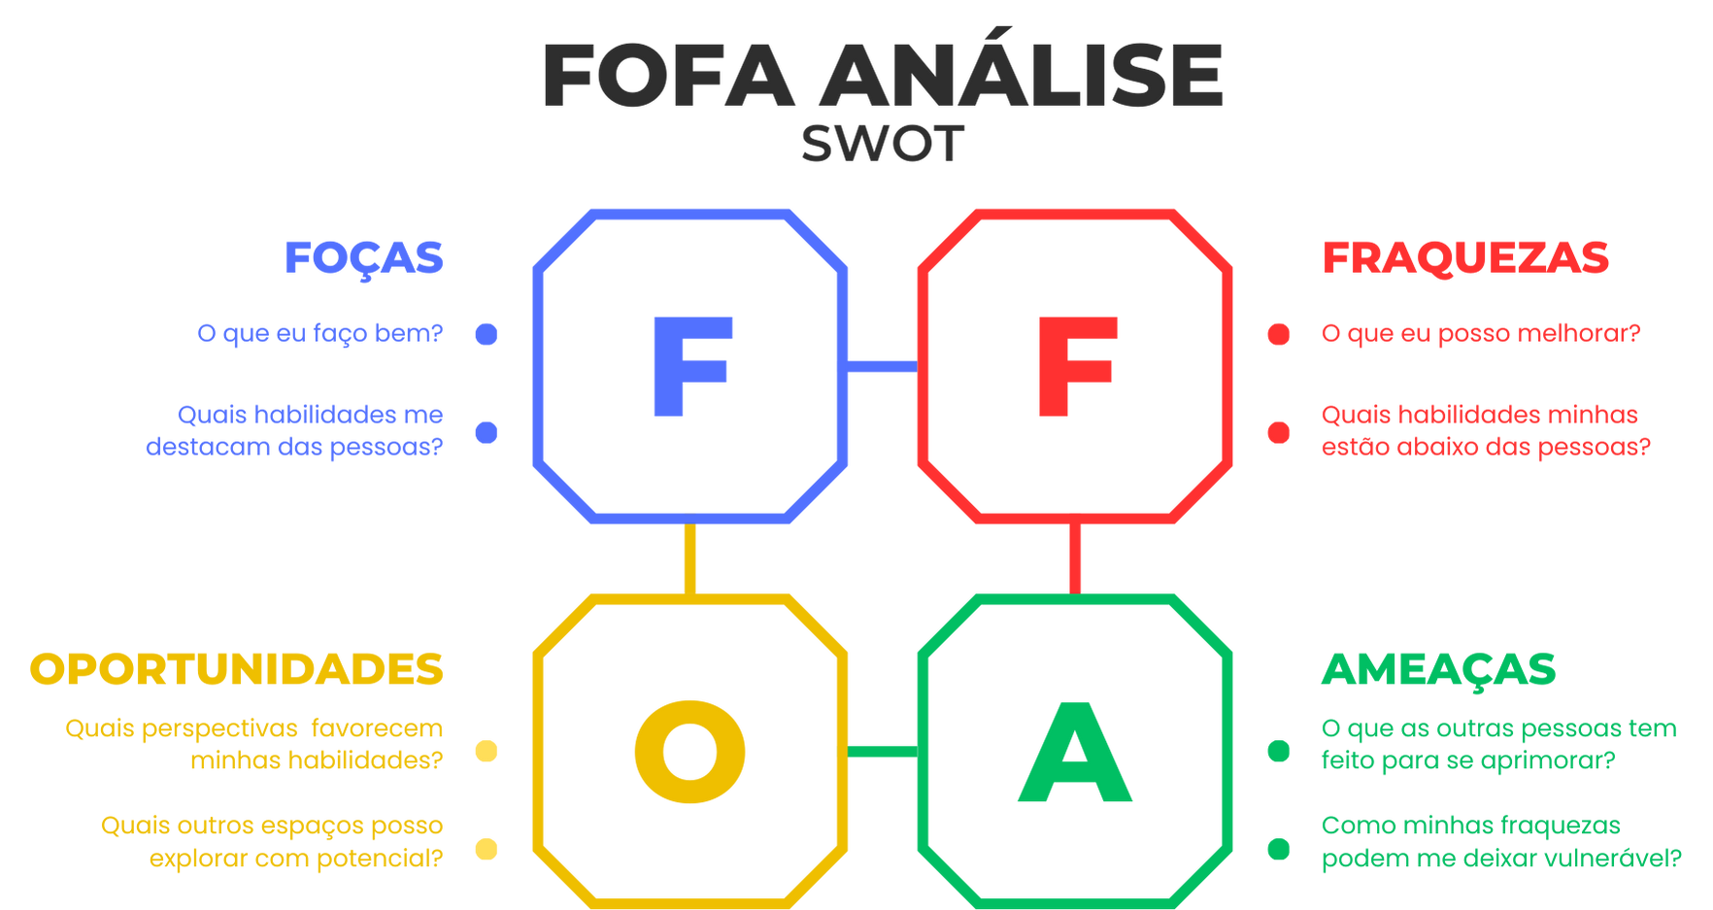
3. **Definindo Metas:**
   * Cada aluno deve definir três metas pessoais e três metas escolares/profissionais.
   * Compartilhamento das metas e feedback construtivo dos(as) colegas.

### **Avaliação:**

* Autoavaliação e avaliação do colega no final de cada sessão sobre seu progresso e desafios.
* Avaliação processual de acompanhamento do professor.